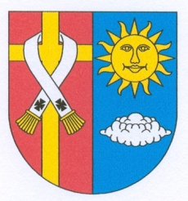
OBECNÍ ÚŘAD OPAŘANY

OHLÁŠENÍ POPLATKOVÉ POVINNOSTI
k místnímu poplatku za obecní systém odpadového hospodářství

Poplatník – fyzická osoba:
Jméno a příjmení:
Adresa:
Datum narození:
Kontaktní telefon, e-mail:

Poplatník – právnická osoba:
Název:
IČO:
Sídlo:
Kontaktní telefon, e-mail:

Předmět ohlášení:

vlastnictví stavby určené k rodinné rekreaci, ve které není hlášena k pobytu žádná fyzická osoba
Místní část a evidenční číslo stavby ______________________________________________
vlastnictví rodinného domu, ve kterém není hlášena k pobytu žádná fyzická osoba
Místní část a číslo popisné _____________________________________________________
vlastnictví bytu, ve kterém není hlášena k pobytu žádná fyzická osoba
Místní část a číslo popisné _____________________________________________________

Datum vzniku / zániku poplatkové povinnosti:

Datum vzniku _______________________________

Datum zániku _______________________________

Prohlašuji, že údaje jsou úplné a pravdivé.

Datum: _________________________ Podpis: ___________________________

